Diesen Sommer schon gekneippt?
Wie man von den Kneippschen Naturheilverfahren
gesundheitlich profitieren kann

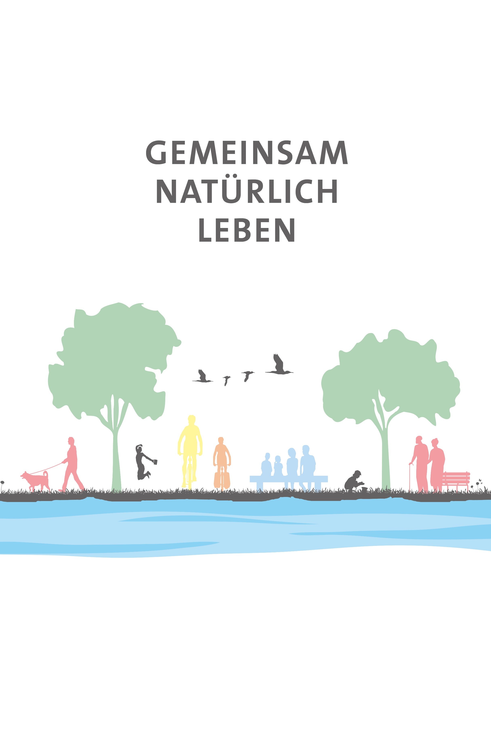
Jahresmotto 2023
www.gemeinsamnatürlichleben.de

Kneipp-Bund e.V.
Adolf-Scholz-Allee 6-8
86825 Bad Wörishofen
Tel. 08247.30 02-102
Fax 08247.30 02-199
info@kneippbund.de
www.kneippbund.de

Wenn Sie bisher noch keine Erfahrung mit dem Kneippschen Gesundheitskonzept haben: Der Sommer ist die ideale Zeit, um sich den fünf Elementen nach Kneipp zu nähern – Wasser, Bewegung, Ernährung, Heilpflanzen und Lebensordnung. Dass Sie im Sommer eher an frische Heilkräuter gelangen können als im Winter, versteht sich von selbst. Beim Element Wasser ist es ähnlich: Wer beim Wandern schon mal die schweren Schuhe und die Socken ausgezogen und seine heißen Füße in einem Gebirgsbach gekühlt hat, der hat schon fast gekneippt. Kaltes Wasser macht im Sommer einfach mehr Freude und Sie spüren die Wirkung – etwa des Wassertretens – sofort und unmittelbar als angenehmes Prickeln auf der Haut. Jetzt ist die Zeit, um sich unbeschwert in Bewegung zu setzen. Im Sommer locken sonnige Tage nach draußen und Bewegung an frischer Luft leistet weit mehr als Ihre Fitness zu stärken: Sie hellt die Stimmung auf, verbessert die Sauerstoffversorgung und die Entgiftungsfähigkeiten des Körpers. Entspannung und Anspannung bzw. Ruhe und Bewegung lösen sich in ausgewogener Weise ab.

Neben moderater, regelmäßiger Bewegung war Sebastian Kneipp ja auch ein großer Freund des Barfußgehens. Was hat es damit auf sich?
Für Kneipp war das Barfußgehen die natürlichste Sache der Welt. Und er wusste intuitiv schon vor über hundert Jahren, dass Barfußlaufen in der Natur den Gesamtorganismus stärkt. Insbesondere bei Rückenschmerzen und Bandscheibenproblemen, aber auch bei Knie- oder Hüftbeschwerden ist es ein wunderbares Mittel, den Bewegungsapparat wieder in Balance zu bringen. Heute wird dies nach und nach wiederentdeckt, das Interesse an Barfußwanderungen steigt und steigt. Kinder, die viel barfuß gehen, entwickeln ein optimales Gleichgewichtsgefühl und nehmen von selbst eine rückenschonende und aufrechte Haltung an.
Welche konkreten Gesundheitsprobleme lassen sich mit Kneipp behandeln? Zum Beispiel Schmerzen oder sogar Probleme wie Herz-Kreislauferkrankungen?
Dafür eignen sich die Kneippschen Anwendungen besonders gut, denn neben der Prävention lassen sich viele Beschwerden damit auch heilen oder Schmerzen lindern. Das Behandlungsspektrum ist riesengroß, vor allem bei den Zivilisationskrankheiten. Grundvoraussetzung bei bestehenden Krankheitsbildern ist aber zwingend die Rücksprache mit dem Arzt. Wir sehen unsere Aufgabe auch darin, dass die konventionelle Schulmedizin das steigende Bedürfnis der Menschen nach sanfter, natürlicher Medizin unterstützt und bei ihren Verschreibungen auch auf naturheilkundliche Maßnahmen zurückgreift und die ganzheitliche Betrachtung des Menschen berücksichtigt. Daher setzen wir uns auch für die Stärkung der Integrativen Medizin ein, also das Zusammenwirken von Natur- und Schulmedizin. Im Vordergrund steht dabei immer das Wohl des Patienten. Fundierte Anwendungsbeispiele für viele konkrete Gesundheitsprobleme finden sich auf der Webseite www.kneippvisite.de.
Wie würden solche Behandlungen ungefähr aussehen?
Das alles aufzuzählen, würde den Rahmen dieses Interviews sprengen. Alleine im Bereich der Hydrotherapie gibt es um die 120 verschiedenen Anwendungen. Das Wassertreten und die Kneippgüsse sind nach wie vor die wohl bekanntesten Komponenten der Kneippschen Naturheilverfahren. Die Hydro- oder Wassertherapie ist ein Verfahren mit kalten und warmen Wasseranwendungen, sie wird zur Stärkung des Immunsystems und bei verschiedenen akuten und chronischen Erkrankungen angewendet. Dazu gehören beispielsweise die Behandlung mit kaltem und warmem Wasser, Waschungen, Wassertreten, Bäder, Güsse, Dämpfe, Auflagen und Wickel. Zur Bewegungstherapie gehören alle Formen der Bewegung, die den Bewegungsapparat unterstützen und Herz und Kreislauf, aber auch Stoffwechsel und Nerven harmonisieren. Im Bereich der Ernährung propagieren wir eine bedarfsgerechte, vollwertige und möglichst naturbelassene Ernährung als wichtige Voraussetzung für das Wohlbefinden. Die Ordnungstherapie nach Kneipp befasst sich mit den Themen Lebens- und Zeitordnung, Gesundheitserziehung und Psychohygiene. Sie vermittelt die für ein gesundes Leben erforderlichen Zusammenhänge zwischen Körper, Geist und Seele. Hierzu zählen auch Kurse aus der Mind-Body-Medizin, also besonders solche im Bereich Achtsamkeit. Heilkräuter sind wichtige Helfer bei Alltagsbeschwerden und bei der Behandlung von Krankheiten. Sie können dazu beitragen, bestimmte chemische Medikamente, darunter Schlaf- und Beruhigungs-, Verdauungs- oder Schmerzmittel, einzusparen, in ihrer Dosis zu verringern oder sogar zu ersetzen.

Beeinflussen Kneipp-Anwendungen auch die Psyche? Profitieren zum Beispiel auch Menschen mit Stimmungsschwankungen davon?
Die seelische Gesundheit ist ein wesentlicher Bestandteil des Gesundheitskonzeptes nach Sebastian Kneipp. Im Mittelpunkt steht der Prozess, die seelische Gesundheit in der Balance zu halten. Darum geht es beim Kneippschen Element Lebensordnung. Kneipp sagte: „Erst, als man den Zustand ihrer Seele kannte und da Ordnung hineinbrachte, ging es mit dem körperlichen Leiden auch besser.“ Es gibt eine Vielzahl an Möglichkeiten der Prävention und Behandlung von Depressionen – die Kneippschen Naturheilverfahren sind beispielsweise hervorragend geeignet. Wir müssen einfach mehr darüber sprechen – auch um Vorurteile und Stigmatisierungen abzubauen.

Haben Sie Tipps für Kneipp-Anwendungen, die man selbst leicht durchführen kann? Zum Beispiel gegen typische, häufig vorkommende Probleme wie Kopfschmerzen oder Schwindel?
Auch bei Kopfschmerzen können die Wärme- und Kältereize therapeutisch eingesetzt werden. Unter anderem eignen sich hier Kneipp-Anwendungen, die vor allem auf die kleinen Adern und Haargefäße (Kapillaren) ausgerichtet und kreislaufanregend sind, wie das Wassertreten, Trockenbürsten, Tautreten, Wechselduschen, Wechselarmbad, Wechselschenkelguss oder das ansteigende Fußbad und auch der Gesichtsguss. Die Spanne komplementärmedizinischer Behandlungsmethoden bei Kopfschmerzen und Migräne ist groß. Andere Behandlungsmethoden wie z.B. Ernährungsumstellung, Entspannungsverfahren oder Akupunktur usw. sind zudem oft hilfreiche Ergänzungen. Generell gilt auch hier: Bitte sprechen Sie vorher mit dem Arzt Ihres Vertrauens! Natürlich gibt es auch heilpflanzliche Mittel bei Kopfschmerzen: Baldrian, Melisse und Hopfen wirken beruhigend und schlaffördernd – man geht davon aus, dass guter Schlaf Kopfschmerzen indirekt reduzieren kann. Zur rein äußerlichen Anwendung eignet sich Pfefferminzöl: Seine kühlenden und lokalanästhesierenden Eigenschaften können sich durchaus positiv vor allem auf Kopfschmerzen vom Spannungstyp auswirken (nicht bei Migräne!).

Bei Schwindelgefühl kann der kalte Armguss eine geeignete naturheilkundliche Maßnahme sein – wenn er mit dem Arzt besprochen wurde. Sehen Sie, es gibt für sehr viele Krankheitsbilder gute, sanft und natürliche Behandlungsmethoden. Aber jede Kneipp-Anwendung hat eben bestimmte Indikationen und Kontraindikationen – wenn man unwissend und leichtfertig ist, kann man auch der Gesundheit schaden.

